Nature du document :  Fiche pédagogique |  | Niveau : Tronc commun (Toutes les filières) |  | Module 1 : La typologie textuelle |  | Durée de l’activité : 1h
Nom de l’enseignant :  --------- |  | Compétence(s) : Identifier le type et le genre d’un texte  Projet : Produire différents types de textes  Séquence 1 : Identifier les caractéristiques du texte narratif
Activité : Langue
Titre : Les temps du récit |  |  | Objectif(s) :  - Identifier les valeurs des temps du récit (Le passé simple et l’imparfait)
Outils pédagogiques :
Tableau, images, dessins, …
Support : Enoncés portés au tableau
Prérequis :
- Les temps du récit – Les caractéristiques du texte narratif - Les indices spatio-temporels

Etapes de l’activité | Consignes de l’enseignant |  |  |  | Tâches de l’enseignant |  | Tâches de l’apprenant | Durée
Support :

1- « Elle était plus jolie que toutes, élégante, gracieuse, souriante… »
2- « Elle dansait avec ivresse. »
3- « Son mari, depuis minuit, dormait dans un petit salon »
4- « Il les ramena jusqu'à leur porte. »
5- « Mais soudain elle poussa un cri. »
6- « Lorsqu'ils furent dans la rue, ils ne trouvèrent pas de voiture ; et ils se mirent à chercher… »
Guy de Maupassant, La Parure
I. MISE EN SITUATION | 1. Parmi les caractéristiques du texte narratif : les temps du récit. Connaissez-vous lesquels ? oui, le passé simple, l’imparfait, le présent de narration  2. Quels sont les temps du récit qu’on a trouvés dans le texte précédent ? le passé simple et l’imparfait  3. Annoncer l’objectif de la leçon : Identifier les valeurs des temps du récit (Le passé simple et l’imparfait) |  |  |  | - Mettre l’apprenant dans le bain thématique  - Annoncer l’objectif |  | - Se rappeler  - Mobiliser ses prérequis | 03 min
II. OBSERVATION | 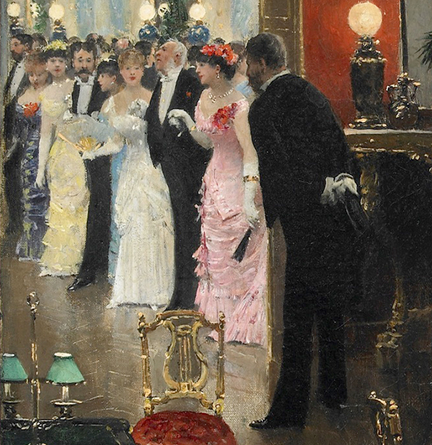  1. De combien de phrases il s’agit dans le support ? 6 phrases  2. De quelle œuvre sont-elles extraites ? La Parure de Guy de Maupassant  3. A quels temps sont conjugués les verbes en gras / soulignés ? à l’imparfait, au passé simple |  |  |  | - Faire observer les éléments aidant à la compréhension du support |  | - Observer  - Décortiquer le support | 05 min
III. COMPRÉHENSION | 1. Dans la phrase 1, quel est l’objectif du narrateur : raconter ou décrire ? décrire  2. Quelle est donc la valeur de l’imparfait ? la description  3. Dans la phrase 2 et au moment de l’énonciation, est-ce que Mme Loisel a arrêté de danser ? non, c’est une action inaccomplie dans le passé  4. « dormait » indique-t-il une action courte ou durable ? durable et longue  5. « Il les ramena jusqu’à la porte » est-ce que le couple est arrivé à la porte ou pas encore (dans le passé) ? oui, le couple est déjà arrivé  6. Qu’exprime le passé simple dans la phrase 4 ? une action accomplie  7. Pourquoi le verbe « pousser » est au passé simple dans la phrase 5 ? car il est précédé par l’adverbe (Soudain), il indique une action soudaine et brève  8. Comment sont les trois actions dans la phrase 6 ? suivies, successives |  |  |  | - Demander aux élèves de préciser le temps des verbes dans chacune des phrases du support  - Demander de préciser la valeur de l’imparfait et du passé simple dans chacun des énoncés |  | - Préciser le temps des verbes dans chacune des phrases du support  - Indiquer  la valeur de l’imparfait et du passé simple dans chacun des énoncés | 20 min
IV. CONCEPTUALISA-TION | L’imparfait est employé dans la description, il exprime aussi une action longue, répétitive, inaccomplie dans le passé…  Le passé simple indique une action courte, soudaine, accomplie dans la passé. Il s’emploie aussi dans une suite de phrases successives. |  |  |  | - Faire remarquer les valeurs de l’imparfait et du passé simple |  | - Constituer une synthèse sur les valeurs des temps du récit | 05 min
V. APPROPRIATION | Demander aux élèves de faire les exercices suivants :  EXERCICE 1 : Donnez la valeur de l’imparfait dans les énoncés suivants :  1. Chaque jour, il reprenait la même route, croisait les mêmes visages. (répétition, habitude)  2. Elle était fraîche comme une crème. (description)  3. Et il commençait à pleurer sans cesse. (action inaccomplie)  4. Et l’on attendait cette maudite voiture un long moment. (action durable)  EXERCICE 2 : Donnez la valeur du passé simple dans les énoncés ci-dessous :  1. L’enfant leva ses yeux vers le ciel, vit un grand oiseau et alla le rejoindre par la fenêtre. (actions successives, suivies)  2. Tout d’un coup, un bruit fort d’ambulance frappa notre quartier. (action soudaine)  3. Le couple arriva le matin à la soirée de bal. (action accomplie)  4. L’oiseau sauta d’une branche à l’autre, l’air chanteur. (action courte) |  |  |  | - Demander aux élèves d’effectuer une suite d’exercices  - Guider les élèves vers les bonnes réponses |  | - Effectuer les tâches demandées | 10 min
V. TRACES ECRITES | Synthèse :  L’imparfait est employé dans la description, il exprime aussi une action longue, répétitive, inaccomplie dans le passé…  Le passé simple indique une action courte, soudaine, accomplie dans la passé. Il s’emploie aussi dans une suite de phrases successives. |  |  |  | - Elaborer le tableau et la synthèse avec la participation des élèves |  | - Participer à l’élaboration du tableau et de la synthèse  - Recopier | 15 min
  Enoncé | Temps | Valeur
  Chaque jour, il reprenait la même route, croisait les mêmes visages. | Imparfait | Répétition
  Tout d’un coup, un bruit fort d’ambulance frappa notre quartier. | Passé simple | Action courte, soudaine

